《几何证明》全章复习与巩固—巩固练习（基础）
【巩固练习】
一、选择题
1.（2015•黄石校级模拟）命题：①对顶角相等；②垂直于同一条直线的两直线平行；③相等的角是对 顶角；④同位角相等．其中假命题有（ ）
A．1个 B．2个 C．3个 D．4个
2．如图，AC=AD，BC=BD，则有（ ）
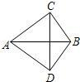
A. AB垂直平分CD B. CD垂直平分AB
C. AB与CD互相垂直平分 D. CD平分∠ACB
3．如果直角三角形的三条边为2，4，a，那么a的取值可以有（ ）
A.0个 B.1个 C.2个 D.3个
4．（2016秋·泰山区期中）按下列各组数据能组成直角三角形的是（ ）
A.11，15，13 B.1，4，5 C.8，15，17 D.4，5，6
5．已知直角三角形一个锐角60°，斜边长为1，那么此直角三角形的周长是（ ）
A． B．3 C．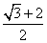 D．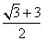
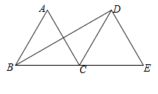
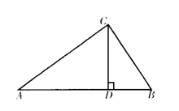
6．如图，△ABC和△DCE都是边长为4的等边三角形，点B、C、E在同一条直线上，连接 BD，则BD的长为（ ）
A． B． C． D．

第6题 第7题
7．如图所示，△ABC中，CD⊥AB于D，若AD=2BD，AC=5，BC=4，则BD的长为（ ）
A． B． C．1 D．
8．直角三角形有一条直角边长为13，另外两条边长都是自然数，则周长为（ ）
A．182 B．183 C．184 D．185

二、填空题
9.到定点A的距离为4cm的点的轨迹是 .
10．把命题“等角的补角相等”改写成“如果……那么……”的形式是结果_________，那么__________．
11．如图，在△ABC中，∠B=30°，ED垂直平分BC，ED=3．则CE长为 ．
12．（2016秋·大祥区校级期中）如图，在△ABC中，边AB的垂直平分线交边AC于E点，△ABC与△EBC的周长分别是24和14，则AB= ．
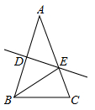
13. 如图，已知正方形的边长为3，为边上一点，．以点为中心，把△顺时针旋转，得△，连接，则的长等于___________．
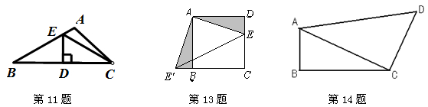
14. 如图，在四边形ABCD中，AB=1，BC=2，CD=2，AD=3，且∠ABC=90°，连结AC，则△ACD的面积
为 .
15．一个正方体物体沿斜坡向下滑动，其截面如图所示.正方形DEFH的边长为2米，坡角∠A＝30°，∠B＝90°，BC＝6米. 当正方形DEFH运动到什么位置，即当AE等于 米时，有DC＝AE＋BC.
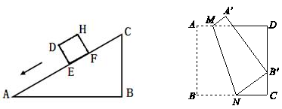
第15题 第16题
16．如图，四边形ABCD是边长为9的正方形纸片，为CD边上的点，=3．将纸片沿某条直线折叠，使点B落在点处，点A的对应点为，折痕分别与AD，BC边交于点M，N．则BN的长为 .

三、解答题
17. 如图，△ABC中，AB=AC，∠A=36°，AC的垂直平分线交AB于E，D为垂足，连接EC．
（1）求∠ECD的度数；
（2）若CE=5，求BC长．
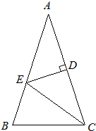

18.如图，已知AB=AC,AD=AE,DB与CE相交于O
(1) 若DB⊥AC,CE⊥AB,D,E为垂足，试判断点O的位置及OE与OD的大小关系，并证明你的结论。
(2) 若D，E不是垂足，是否有同样的结论？并证明你的结论。
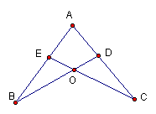
19．（亭湖区校级月考）阅读下列一段文字，然后回答下列问题：
已知平面内两点M（x₁，y₁）、N（x₂，y₂），则这两点间的距离可用下列公式计算：MN=．
例如：已知P（3，1）、Q（1，﹣2），则这两点的距离PQ==．
特别地，如果两点M（x₁，y₁）、N（x₂，y₂）所在的直线与坐标轴重合或平行于坐标轴或垂直于坐标轴，那么这两点间的距离公式可简化为MN=|x₁﹣x₂|或|y₁﹣y₂|．
（1）已知A（1，2）、B（﹣2，﹣3），试求A、B两点间的距离；
（2）已知A、B在平行于y轴的同一条直线上，点A的纵坐标为5，点B的纵坐标为﹣1，试求A、B两点间的距离；
（3）已知△ABC的顶点坐标分别为A（0，4）、B（﹣1，2）、C（4，2），你能判定△ABC的形状吗？请说明理由．

20. 如图，公路MN和公路PQ在点P处交汇，且∠QPN＝30°，点A处有一所中学，AP＝160m。假设拖拉机行驶时，周围100m以内会受到噪音的影响，那么拖拉机在公路MN上沿PN方向行驶时，学校是否会受到噪声影响？请说明理由，如果受影响，已知拖拉机的速度为18km/h，那么学校受影响的时间为多
少秒？
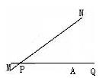

【答案与解析】
一、选择题
1．【答案】C；
【解析】解：对顶角相等，所以①为真命题；
在同一平面内，垂直于同一条直线的两直线平行，所以②为假命题；
相等的角不一定是对顶角，所以③为假命题；
两直线平行，同位角相等，所以④为假命题．
故选C．
2．【答案】A；
【解析】∵AC=AD，BC=BD，
∴点A，B在线段CD的垂直平分线上．
∴AB垂直平分CD．
故选A．
3．【答案】C；
【解析】因为该三角形是直角三角形，所以可根据“勾股定理”来确定a的值。因没说明那个值是斜边的长，所以a可以是斜边，也可以是直角边，由此求得a值为2或2，这两个值都满足条件，故应选C.
4.【答案】C；
【解析】此题可直接用勾股定理的逆定理来进行判断，
A、11²+15²≠13²，故不能组成直角三角形；
B、1²+4²≠5²，故不能组成直角三角形；
C、8²+15²=17²，故能组成直角三角形；
D、4²+5²≠6²，故不能组成直角三角形.
故选C.
5．【答案】D；
【解析】三个角为30°，60°，90°，因为斜边为1,，则最短的直角边为0.5，由勾股定理求出另一直角边.
6．【答案】D；
【解析】可证明△BDE是直角三角形，DE=4，BE=8，= .
7．【答案】B；
【解析】设BD=x,两次应用勾股定理表示CD，即可得到关于x的方程.
8．【答案】A；
【解析】设另外两边为a,c所以169=（c+a）（c－a），则c=85,a=84.

二、填空题
9．【答案】以顶点A为圆心、4cm的长为半径的圆.
10．【答案】如果两个角是另两个相等角的补角，那么这两个角相等.
11．【答案】6；
【解析】∵ED垂直平分BC，
∴BE=CE，∠EDB=90°，
∵∠B=30°，ED=3，
∴BE=2DE=6，
∴CE=6．
12.【答案】10；
【解析】解：∵DE是AB的垂直平分线，
∴AE=BE；
∵△ABC的周长=AB+AC+BC=24①，
△EBC的周长=BE+EC+BC=14②，
∴①－②得：AB=10，
故答案为：10．
13.【答案】；
【解析】易证△ADE≌△，且，B，C在一条直线上，DE= BE′=1
在Rt△C中，EE′=，=.
14.【答案】；
【解析】∵ Rt△ABC中，
∴ （勾股定理）
又∵ CD=2，AD=3
∴
∴ ∠ACD=90°（勾股定理的逆定理）
∴ 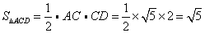．
15.【答案】 ；
【解析】如图，连接DC，设AE＝x，
在△ABC中，∵∠A＝30°，∠B＝90°，BC＝6米，∴AC=12米，
在直角△DEC中，DC＝DE+ CE=2+（12－x）,
又有AE＋BC=,
当DC＝AE＋BC时，即2+（12－x）=，
解得：x=.
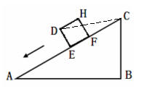
16.【答案】5；
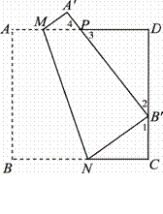
【解析】由题意，点A与点，点与点分别关于直线对称，
∴，．
设，则．
∵ 正方形，
∴ ．
∴ ．
∵ =3，
∴ ．
解得．
∴ .
三、解答题
17.【答案与解析】
（1）∵DE垂直平分AC，
∴CE=AE，∴∠ECD=∠A=36°；
（2）∵AB=AC，∠A=36°，
∴∠B=∠ACB=72°，
∴∠BEC=∠A+∠ECD=72°，
∴∠BEC=∠B，
∴BC=EC=5．
答：（1）∠ECD的度数是36°；（2）BC长是5．

18．【答案与解析】
（1）∵AB=AC,AD=AE
∴BE=CD
∵DB⊥AC,CE⊥AB,
∴∠BEO=∠CDO=90°
在△BEO和△CDO中
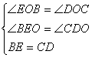
∴△BEO≌△CDO
∴EO=DO
∵EO⊥AB,DO⊥AC
∴点O在∠A的平分线上
（2）点D,E不是垂足时，（1）的结论仍然成立，连接AO
在△ABD和△ACE中
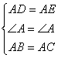
∴△ABD≌△ACE
∴∠B=∠C
∵AB=AC,AD=AE
∴EB=CD
在△BEO和△CDO中
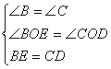
∴△BEO≌△CDO
∴EO=DO
连接AO，则：
在△AEO和△ADO中
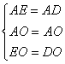
∴△AEO≌△ADO
∴∠EAO=∠DAO
∴O点在∠A的角平分线上
19.【答案与解析】
解：（1）AB==；
（2）AB=5﹣（﹣1）=6；
（3）△ABC为直角三角形．理由如下：
∵AB==，AC==2，BC==5，
∴AB²+AC²=BC²，
∴△ABC为直角三角形．

20.【答案与解析】
作AB⊥MN，垂足为B.
在 RtΔABP中，∵∠ABP＝90°，∠APB＝30°， AP＝160，
∴ AB＝AP＝80. （直角三角形中，30°所对的直角边等于斜边的一半）
∵点 A到直线MN的距离小于100m，
∴这所中学会受到噪声的影响.
如图，假设拖拉机在公路 MN上沿PN方向行驶到点C处时学校开始受到影响，
那么AC＝100(m)，
由勾股定理得： BC²＝100²－80²＝3600， ∴ BC＝60m.
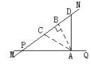
同理，假设拖拉机行驶到点D处时学校开始不受影响，那么AD＝100(m)，BD＝60(m)，
∴ CD＝120(m).
∵拖拉机行驶的速度为 : 18km/h＝5m/s
∴t＝120m÷5m/s＝24s.
答：拖拉机在公路 MN上沿PN方向行驶时，学校会受到噪声影响，学校受影响的时间为24秒.

